План – конспект по теме: «Рукоделие. Вышивка», 6 класс
Цель: ознакомить учащихся с историей вышивки орнаментов ( с коми региональным компонентом), композицией построения узора; научить шву «крест»; воспитывать эстетический вкус, внимательность; прививать навыки культуры труда и аккуратности; развивать координацию движений рук, исполнительские умения.
Оборудование: учебник, рабочая тетрадь, набор ручных инструментов, нитки для вышивания - мулине, пяльцы, канва, схема рисунков, плакаты, образцы работ.
Тип урока - урок изучения нового учебного материала.
Вид урока – урок практических работ.
Выбор методов и приемов обучения – алгоритмический метод.
Структура урока – формирование новых понятий и способов действия.
Урок 1. Композиционное построение узоров. Шов « Крест»
1. Организационный момент
После приветствия учитель проверяет организацию рабочих мест, готовность учащихся к уроку. ( «Что в порядке лежит, само в руки бежит» - пословица). Сообщает тему занятия и задачи, которые учащиеся должны решить на нем.
2. Изучение нового материала
Рассказать учащимся об истории вышитого орнамента, о композиции, раппорте, видах орнамента. Показать, как выполняется шов « крест».
Объяснение учителя
Сегодня наше занятие мы начинаем с разговора о декоративно - прикладном творчестве, которое является традиционным в любой стране мира. В каждой стране – свои особенности, своя культура, но человечество на протяжении многих веков собирало по крупицам опыт искусных мастеров, передавая и совершенствуя его от поколения к поколению.
История вышивки уходит своими корнями в глубокую древность. В узорах народной вышивки сохранились следы того времени, когда люди одухотворяли окружающую природу. Они искренне верили, что помещая на своей одежде и предметах быта изображения солнца, древа жизни, птиц, женской фигуры как символов жизненной силы, счастья, плодородия, они «приманивают» в свой дом мир и благополучие.
Для русской вышивки характерны мотивы геометрического и растительного орнаментов, расположенных в виде прямых полос, которые подчеркивают край одежды. В красочных орнаментах, украшавших полотенца и подзоры, воплощались изображения фантастических зверей, птиц, растений. Среди русских вышивок широко известны владимирскийверхошов и мстерская белая гладь, калужская цветная перевить и многие другие техники вышивания.
Для вышивки Белоруссии характерны сочные орнаменты «красным по белому». Для Украины свойствен рушниковый орнамент, им украшали одежду, полотенца, скатерти, занавески и многое другое.
Вышивки народов Поволжья – марийская, мордовская, чувашская – отличается геометризированными узорами из сочетания растений, животных и птиц.
У народов Крайнего Севера распространена вышивка оленьим мехом по замше, сукну и аппликация из ткани и кожи с применением бисера.
На изделиях коми 19- начала 20 в. обнаруживается различная техника вышивки: счетная и рельефная гладь, вышивка крестом и тамбуром (рис. 1), шитье золотыми и серебряными нитями, вязание бисером и жемчугом. Вышивались женские головные уборы (рис. 2), нагрудники, концы рукавов мужских и женских рубах (рис. 3). Вышивали хлопчатобумажными, шелковыми и шерстяными нитками.

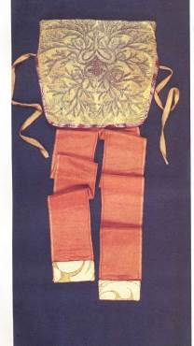
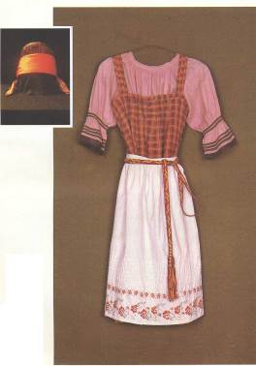

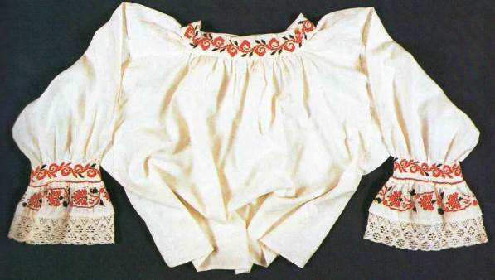
Рис. 1 Рис. 2
Рис. 3
Занятия вышивкой никогда не требовали сложного оборудования и больших материальных затрат. Игла, нитки , холст, пяльцы – вот и все , что требовалось при изготовлении чудесных изделий для украшения своего жилища и одежды.
Произведения народного декоративного искусства хранятся во многих музеях страны и по – прежнему восхищают нас своей красотой. В национальном музее г. Сыктывкар экспонируются старинные предметы быта: ярко расшитые сарафаны, жилеты, кокошники, шкатулки, картины и т. д. (рис.4, 5).
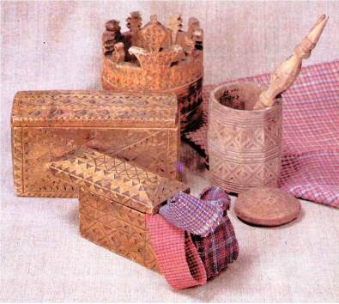
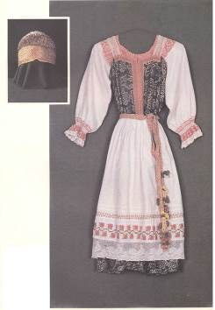
Рис. 4 Рис. 5

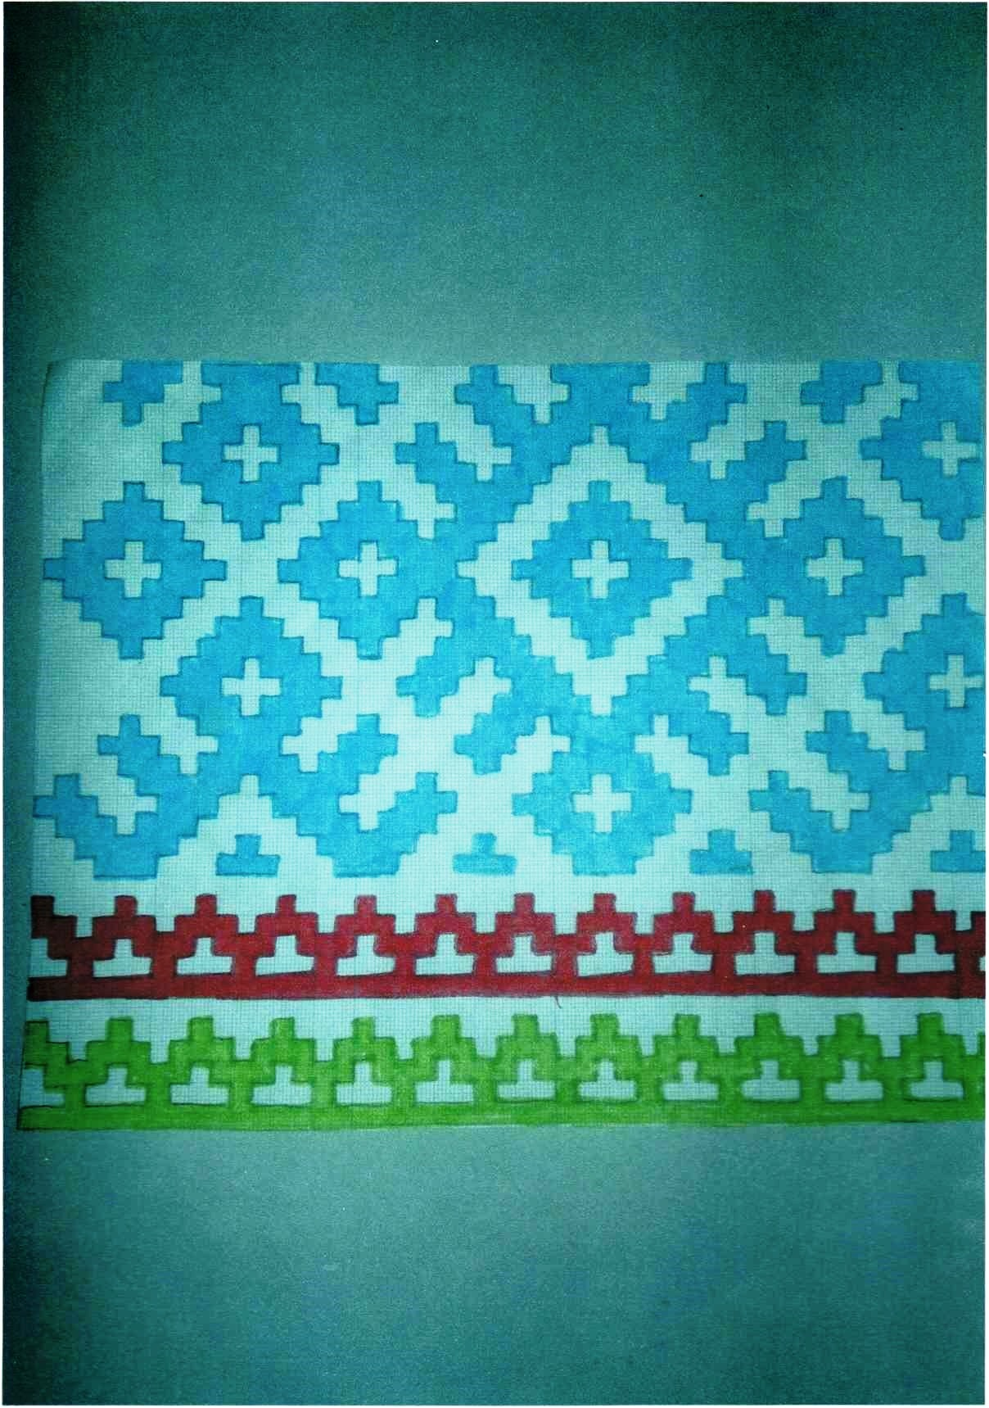
В наше время в вышивании прекрасно соединяются традиционное и современное творческие начала. Нынешние мастера используют старинные швы, а также создают свои новые декоративные швы, композиции.
Композиция - это объединение элементов изображения в одно художественное целое, имеющее единую форму и содержание(рис. 6).

Рис. 6
Форма и содержание зависят:
- от того, какие швы будут использованы;
- от назначения изделия;
- расположения узора на изделии;
- выбора цвета для его выполнения.
От характера и расположения композиции зависят выбор орнамента.
Орнамент – это узор, основанный на повторе и чередовании составляющих его элементов (рис. 7).

Рис. 7
Повторяющиеся элементы в орнаменте называются раппортом(рис. 8).

Рис. 8
При выполнении орнамента используют следующую технику вышивки: счетные швы, крест или полукрест, гобелен и др.
Вышивка крестом выполняется на плотной ткани или канве. Канва – это специальная ткань для вышивки.
Техника вышивания крестом и полукрестом – одна из самых известных и популярных в народном творчестве. Крест выполняется двумя перекрещивающимися диагональными стежками. (Показать учащимся выполнение стежков « крест», идущих горизонтально, вертикально и по диагонали).
3. Закрепление изученного материала
Практическая работа. (Учебник В.Д. Симоненко, 6 класс, стр. 15).
Перед началом практической работы напомнить учащимся правила техники безопасности.
Пользуясь инструкцией в учебнике, учащиеся учатся выполнять шов «крест». (Коми рег. компонент см. рис. 6)
4. Целевой обход учителя
Обходя рабочие места учащихся, учитель контролирует правильность приемов выполнения шва « крест» по горизонтали, вертикали, диагонали, соблюдение техники безопасности. ( Коми регион.компонент. См. приложение № 5).
5. Итог урока
а) Ответы на вопросы.
- Как вы думаете, почему вышивка всегда популярна и современна?
- Какую ткань применяют для вышивания?
- Какие нитки подходят для счетной вышивки?
-Какие требования к организации рабочего места при вышивании следует соблюдать?
б) Анализ и оценка урока.
Проанализировать урок, отметить типичные ошибки, определить пути их исправления. Показать лучшие работы. Выставить оценки учащимся за урок.
6. Заключительное слово учителя
Учитель. - Искусство вышивания – один из древнейших видов рукоделия. Огромное разнообразие работ объясняется множеством рисунков, узоров и швов, их композициями, использованием как однотонных, так и цветных тканей. Все это позволяет создать неповторимые работы.
Вышивка широко представлена в музеях мира. В хорошую коллекцию, помимо расшитой узорами одежды, входят образцы узоров и техники, рисунки, обтянутые тканью шкатулки, церковные принадлежности.
Умение делать вещи своими руками - совершенно особая область творчества. Этому занятию с удовольствием посвящают многие часы, а результаты приносят особое удовлетворение.
Уроки технологии по рукоделию помогут вам не только освоить технику вышивания, вязания и др., но и дадут новый импульс вашему воображению.
Познакомившись с миром домашнего рукоделия, вы иначе будете вглядываться в окружающий вас мир. Живая природа вокруг вас – листья, цветы, деревья – станет источником вдохновения.
Рукоделие – это особый род живописи с помощью иглы, спиц или крючка.
Домашнее задание. Пользуясь учебником (практическая работа) выполнить вышивку крестом. На рисунках 9-12 приведены детские работы.
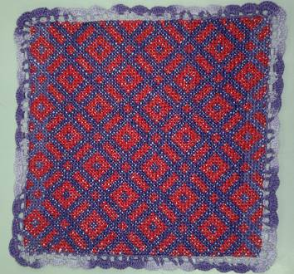
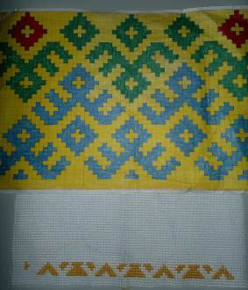

Рис. 9 Рис. 10
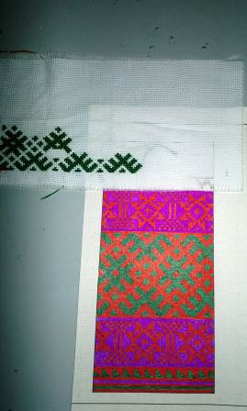
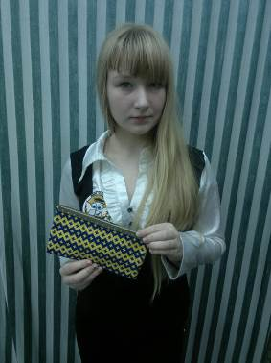

Рис. 11
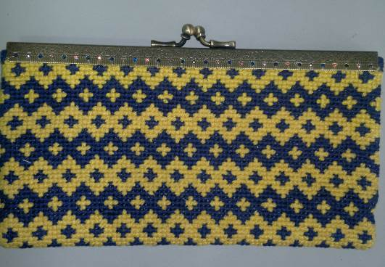

Список использованной литературы:

- Симоненко В.Д. Технология: учебник для учащихся 6 классов общеобразовательных учреждений (вариант для девочек)/ под ред. В.Д.Симоненко – М.:Вентана-Граф,2011 г.
- Методические рекомендации по учебнику/Синица Н.В., под ред. В.Д.Симоненко, М., «Вентана–Граф» 2010 г. (6 класс)
- Грибова Л.С. , Савельева Э.А. «Народное искусство Коми»- Республиканский центр «Ветераны за мир» 1992 г.
- http://www.uchportal.ru/ - разработки уроков по технологии.
- http://www.o-detstve.ru – комбинированный урок

